処分場は子孫への時限爆弾 2014年４月12日 熊本一規
１．日本の汚染規制は汚染循環と逃げ道だらけ
(1) 汚染循環型社会
・公害対策は法律（排出基準）と公害防止施設（電気集塵機・バグフィルター、汚水処理施設）
しかし、公害防止施設は、大気汚染・水質汚濁を廃棄物に変えるだけ。
・廃棄物処理法は、廃棄物処理施設をつくって環境保全を図るという趣旨の法律。
しかし、実際には廃棄物処理施設が汚染源になっている。
鳥取県環境管理事業センターの主張
①埋立基準の遵守
センターが事前審査段階、受付段階、埋立段階の三段階でチェックし、国の基準に
合致したものしか埋め立てない。
②埋立地の中に汚水を溜めない
汚水は集水管を設置して速やかに排水させる。埋立地の中に汚水が滞水しなければ、汚水が漏れることはない。
③三重の遮水構造の採用と電気漏洩検知システムの導入
二重の遮水シートの間にベントナイト混合土（50cm）を挟みこむ三重の遮水構造。
電気漏洩検知システムで漏水を検知する。
④埋立作業等の安全管理の徹底
シート破損事故が起きやすいのは、工事中と廃棄物埋立作業の初期段階。埋立作業
には必ず別の作業員が立ち会い、慎重に作業を行なう。
鳥取県環境管理事業センターの主張への批判
○有害物質の混入は避けられない(①)
・目視検査、展開検査、抜取り検査＋溶出試験（ＰＨ5.8～6.3）
・重金属は溶液が酸性になればなるほど溶けやすくなる。ＰＨ4.3の酸性雨。
○管理型処分場は汚染を循環させたあげくに垂れ流し。
・汚濁物質は汚水処理施設で汚泥に→乾燥（→焼却）→処分場に埋立処分。
・汚濁物質は汚水処理施設と処分場の間をぐるぐる回る（②）。
・遮水シートは劣化していく。
・遮水シートは薄い（厚さ1.5ミリメートル）うえ、何枚ものシートを継ぎ合せるため、継ぎ目から破れやすい。不等沈下（④）。
・日本遮水工協会「廃棄物最終処分場遮水シート取扱いマニュアル」）には、「遮水シート劣化に対する留意事項」として「遮水シートは時間とともに劣化が進行するので、定期的に露出部の遮水シートの抜き取り検査を実施して、劣化状況を把握し、必要に応じて貼り直すことも考慮しておく必要があります」と記されている（③）。
・センター：「シートの耐用年数は、工事期間の47年（埋立期間37年＋監視期間10年）くらいはもつ→工事期間が過ぎれば遮水は保証できないということ
・ベントナイト混合土も汚水を通す（透水係数は一年間に32ｃｍ、いったん水を通すようになると透水係数は増大する）
・米国のラヴキャナル事件は埋立が完了した後、25年後に起こった。
○処分場は土壌汚染地
・遮断型処分場は「技術上の基準」を決められず。唯一の廃止事例は、取り出して焼却。
・処分場は土壌汚染地になり、いずれ地下水汚染・大気汚染につながる。
汚染の子孫への押し付け、子孫への時限爆弾
・農用地土壌汚染防止法（1970年）はカドミウム・銅・砒素だけ、しかも殆ど水田だけ。
土壌汚染対策法（2002年）の対象は殆ど水質汚濁防止法の特定施設の跡地だけ。
・土壌環境基準(環境基本法)は処分場及び処分場跡地には適用されない。
・跡地利用は地主の自由。県の台帳に記載されるだけ。
センター：埋めた廃棄物も雨水等で悪いものは流され普通の土のようになる
→土にも排水にも含まれなければ汚濁物質はどこに行くのか？
○資源循環でなく汚染循環
・水銀については水質汚濁の基準はあるが、大気汚染の基準はない。
煙突から自由に排出できる。
・大気・水質・土壌のすべてにわたって基準があるのはカドミウムだけ（表１）。
・大気汚染-水質汚染-土壌汚染をぐるぐる回して、測定をくぐりぬけているだけ
(2) 汚染防止の社会システム―-汚染循環型社会から資源循環型社会に変えるには
① 生産物を変える
② 回収型リサイクルを進める
回収しない限りは環境汚染
③ 処分場を永久監視する
・ドイツでは処分場跡地7万箇所、工場跡地17万箇所を永久監視。
・「有害物質」、「有害廃棄物」とは？
④ 産廃について公共管理を実現
・廃棄物処理法は「事業者責任＝事業者任せ」にしている→安きに流れる
・デンマークのコミネケミ
・産廃の事業者責任は「事業者任せ」では実現しない。「公共管理かつ事業者負担」に
すべき。
⑤ 一廃について拡大生産者責任(ＥＰＲ)を実現

３. 拡大生産者責任（ＥＰＲ）とは何か

・独デュアルシステム、仏エコアンバラージュ、容器包装リサイクル法(表２)

・Extended（拡大された）Producer（生産者）Responsibility（責任）の略
・94年OECD内にＥＰＲプロジェクトが発足
「拡大生産者責任とは、消費後の段階で、生産者が生産物(より適切に言えば、生産物によって発生した廃棄物)に対して負う責任を指す」。
・ＥＰＲの本質（Framework, 1998）
The essence of ＥＰＲ is who pays for, not who physically operates, the waste management system.( ＥＰＲの本質は「廃棄物の処理費を誰が負担するか」であり、「誰が物理的に処理するか」ではない)
・ＥＰＲのCore（核心）
Internalization of environmental costs into product prices（環境コストを製品価格に内部化すること）

４. ＥＰＲを骨抜きにした日本の循環型社会創り
・国の主張…「事業者が引き取ってリサイクルすればＥＰＲが実現する」。

・容器包装リサイクル法……①事業者負担が軽すぎる ②再使用優先の仕組みがない
・家電リサイクル法……①生産者の努力が十分に引き出せない ②不法投棄
・ＥＰＲが実現しているのはヨーロッパ。
日本では、ＥＰＲの意味が政府により歪曲されて伝えられている(５頁英文資料)
・なぜ、再使用優先の仕組みがないのか？
・ＥＰＲの骨抜きにより、不法投棄が激増→全国の山林が環境汚染源に。
・市町村単位でも「適正処理困難物」(廃棄物処理法３条２項)を適用すれば事業者に処理させることができる。単独で困難なら広域に連携して行えばよい。国分寺市
・ＥＰＲを実現するための手法
○メーカーが回収・リサイクル/処理する制度の追求
デポジットは回収を確実にする。
ＥＵでは無料引き取りの原則(Free take back Principle)
○自治体が適正処理困難物に指定し、メーカーが回収・リサイクル

○大山の天然水の元はブナ林
拡大造林をしなかった。
岩手県岩泉町で家具づくり
高知県十和村（栗、炭、シイタケ栽培）

図１ 廃棄物処分場の三種類の構造基準
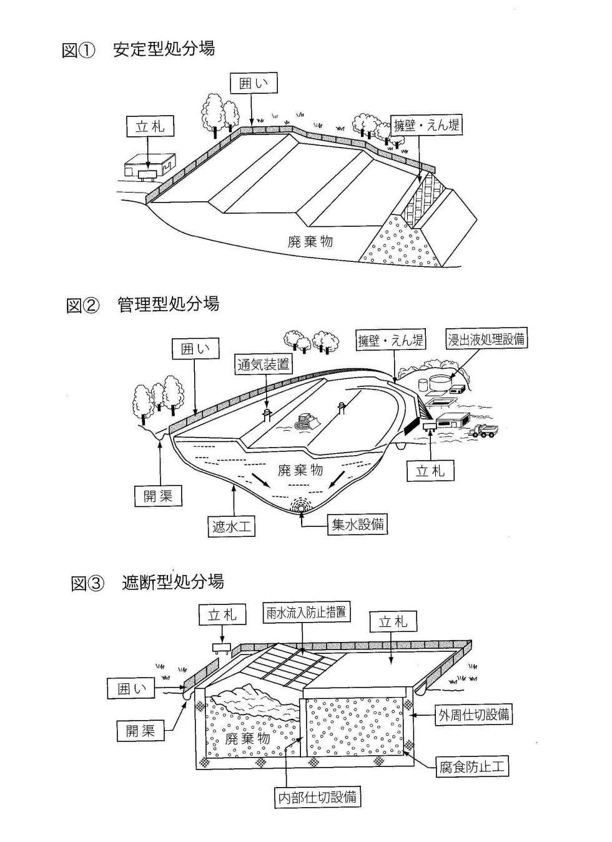
表1. 日本における有害金属の法律に基づく規制
汚染 種類 | 法律 | 規制対象 | ｶﾄﾞﾐｳﾑ | 鉛 | 六価 ｸﾛﾑ | 砒素 | 水銀 | 銅 | 亜鉛 | ｸﾛﾑ | ｾﾚﾝ
大気 | 大気汚染防止法 | ばい煙発生施設 | ○ | ○
水質 | 水質汚濁防止法 | 特定施設 | ○ | ○ | ○ | ○ | ○ | ○ | ○ | ○
土壌 | 農用地土壌  汚染防止法 | 農用地(殆ど水田)_{＊1} | ○ |  |  | ○ |  | ○
土壌 | 土壌汚染対策法 | 水質汚濁防止法の 特定施設に係る跡地_{＊2} | ○ | ○ | ○ | ○ | ○ |  |  |  | ○
出所：拙著『日本の循環型社会づくりはどこが間違っているのか？』(合同出版,2009)

表２．独・仏・日の容器包装リサイクル費用負担比較
国 | 回収・保管費用 | リサイクル費用
ドイツ | 事業者 | 事業者
フランス | 自治体＊1,*2 | 事業者
日本 | 自治体 | 事業者
*1 事業者から自治体への助成金がある。
*2 分別収集されたものは全量事業者が買い上げる。
ＯＥＣＤ ＥＰＲプロジェクト中間報告(Washington Waste Minimization Workshop,96年)
1 | Introduction | イントロダクション
2 | In 1994, the OECD initiated a project on extended producer responsibility (EPR) programs in the OECD area. | 1994年、OECDは、OECD地域における拡大生産者責任(EPR)プログラムに関するプロジェクトを開始した。
3 | Funds for the project were provided by a generous voluntary contribution from the Government of Japan. | プロジェクトのための資金は、日本政府からの寛大な任意の寄付によって提供された。
4 | This paper is an interim report. | この論文は中間報告である。
5 | What is extended producer responsibility? | 拡大生産者責任とは何か？
6 | The term "extended producer responsibility" is used in the OECD project to refer to responsibilities producers assume for their products (or, more properly, the wastes generated by their products) at the post-consumer stage. | 「拡大生産者責任」とは、消費後の段階で、生産者が生産物(より適切にいえば、生産物によって発生した廃棄物)に対して負う責任を指す用語として、OECDプロジェクトにおいて使用されている。
7 | The project is primarily focused on products that, at the waste stage, ordinarily would be collected and managed as municipal solid waste (i.e., household wastes and similar wastes from light commercial and business concerns). | プロジェクトは、廃棄物となった時に、市の一般廃棄物(すなわち、家庭系廃棄物及び事業系一般廃棄物)として通常集められ処理される生産物に第一に焦点を当てている。
8 | The "extension" of producers' responsibilities beyond the product use stage is a relatively recent development. | 生産者の責任を生産物の使用の段階を超えて「拡大」させることは、比較的最近進展したことである。
9 | This is being used as a strategy by some OECD governments to provide incentives to promote the development of "greener" products, cleaner production technologies, and closed materials use cycles, and, most important to this meeting, to promote waste minimization. | これは、「より緑の」生産物の開発、よりクリーンな生産技術、閉じた循環のなかでの物質使用、そして、この会合にとって最も重要な、廃棄物の最小化を促進する誘因を提供するために、いくつかのOECD加盟国によって戦略として使用されている。
10 | A key feature is the transfer of waste management costs away from the local government authorities and the general taxpayer and toward the product manufacturer, distributor, marketer, and the individual consumer. | 重要な特徴は、廃棄物処理の費用負担を地方自治体及び一般的納税者(市民)から、製造業者、流通業者、販売業者及び個々の消費者の方へと転換することである。
11 | This strategy is increasingly seen to be an important interpretation of the Polluter Pays Principle. | この戦略は、汚染者負担の原則(Polluter Pays Principle)の重要な解釈であるとますます考えられるようになっている。

